

**TAREA de 28 de agosto DE 3° “A” y “B”**

CIENCIAS NATURALES

1. Escribí los nombres de los plametas.

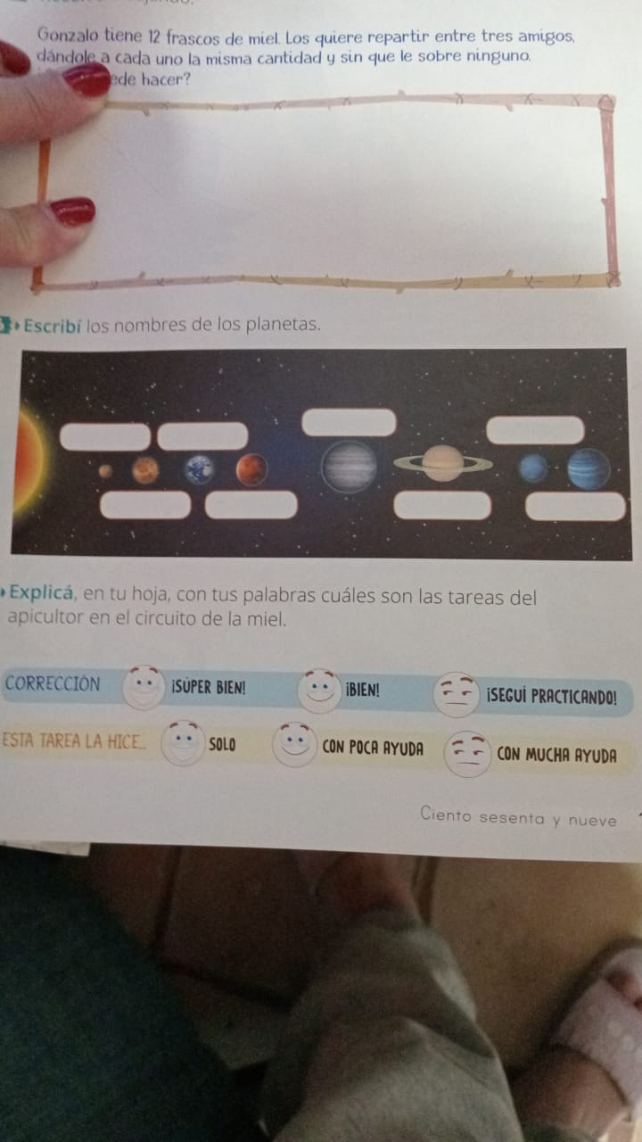

1. Completá la oración:

El centro de nuestro Sistema Solar es el …………y alrededor de él giran los …………………. . Los planetas son …………… que no tienen luz propia y reflejanla la luz del ………….. .

Hasta el momento, el único planeta que posee las condiciones necesarias para que exista vida es la ……………….. .

1. Definí el Movimiento de Rotación y el Movimiento de Traslación.

Movimiento de Rotación …………………………………………………………………………………

………………………………………………………………………………………………………..

Movimiento de Traslación ………………………………………………………………………………

………………………………………………………………………………………………………..

………………………………………………………………………………………………………..



**CIENCIAS SOCIALES**

1. Explicá por qué las señales de tránsitos son Reglamentaria, Prevención e Información.

……………………………………………………………………………………………………………………………………………………………

……………………………………………………………………………………………………………………………………………………………

……………………………………………………………………………………………………………………………………………………………

…………………………………………………………………………………………………………………………………………………………

1. Escribí 5 palabras relacionadas a los derechos del niño y niña. Luego elegí una y dibuja.

………………………………………………………………………………………………….

…………………………………………………………………………………………………..

………………………………………………………………………………………………..

1. Escribí la diferencia entre un trabajo artesanal y un trabajo industrial. Dar ejemplo.

……………………………………………………………………………………………..

…………………………………………………………………………………………….

……………………………………………………………………………………………

1. ¿Qué recordamos el 9 de julio? ¿Y el 17 de agosto?

…………………………………………………………………………………………….

…………………………………………………………………………………………….

………………………………………………………………………………………………

LAS FECHAS DE LAS EVALUACIONES DE TRAMO DE SEPTIEMBRE:

3° “A”

Fecha: 03/09 Ciencias Sociales.

Fecha: 08/09 Ciencias Naturales

3° “B”

Fecha: 05/09 Ciencias Sociales.

Fecha: 02/09 Ciencias Naturales